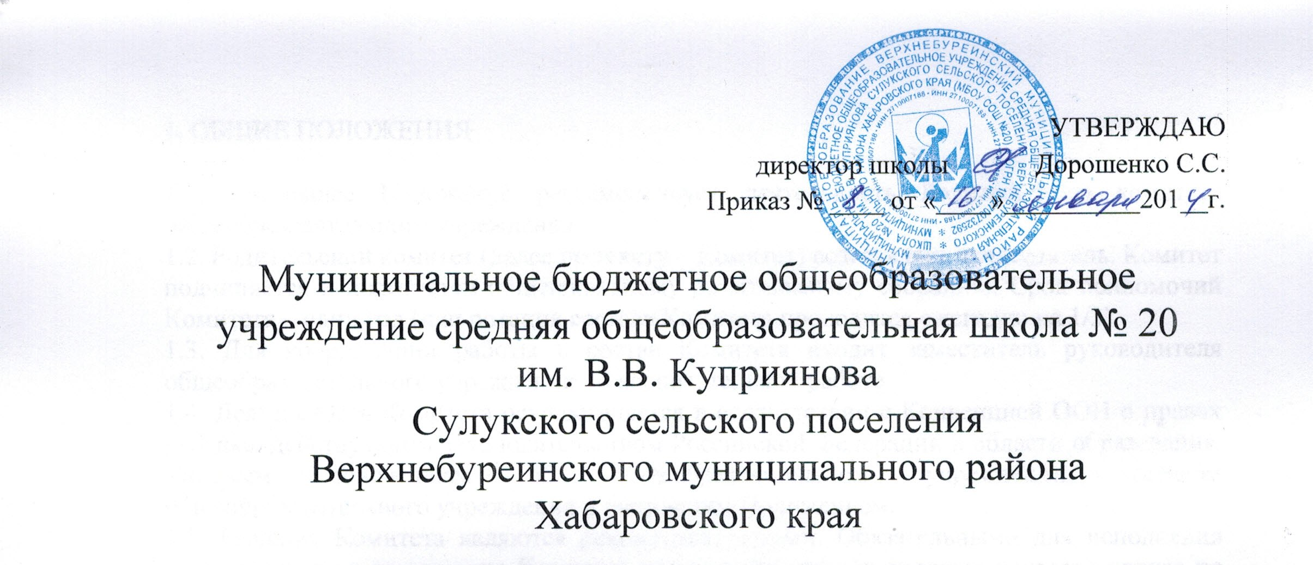

Утверждаю
Директор школы _________ С.С. Дорошенко
Приказ №___________ от ________________

Муниципальное бюджетное общеобразовательное учреждение средняя общеобразовательная школа №20 им. В.В. Куприянова Сулукского сельского поселения Верхнебуреинского муниципального района Хабаровского края

Положение
о школьных олимпиадах

2014 год

Положение о школьном этапе олимпиад
I. Общие положения
1.1. Настоящее Положение определяет порядок организации и проведения школьного этапа всероссийской олимпиады школьников, ее организационное, методическое и финансовое обеспечение, порядок участия в Олимпиаде и определения победителей и призеров.
II. Цели и задачи школьных олимпиад
2.1. Основными целями и задачами Олимпиады являются:
- выявление и развитие у обучающихся творческих способностей и интереса к научно- исследовательской деятельности,
- создание необходимых условий для поддержки одаренных детей,
- пропаганда научных знаний,
- отбор наиболее талантливых обучающихся.
III. Порядок проведения школьных олимпиад
3.1. Олимпиада проводится в четыре этапа: школьный, муниципальный, региональный и заключительный. Этапы Олимпиады проводятся по заданиям, составленным на основе примерных основных общеобразовательных программ основного общего образования. Школьные олимпиады являются первым этапом Всероссийской олимпиады школьников.
3.2.Организаторами школьного этапа Олимпиады является образовательная организация.
3.3. Для проведения школьного этапа Олимпиады организатором школьного этапа Олимпиады создаются оргкомитет и жюри школьного этапа Олимпиады.
3.4. Школьные предметные олимпиады ежегодно проводятся школьным оргкомитетом, одной из задач которого является реализация права обучающихся образовательных организаций на участие в олимпиадном движении.
Оргкомитет школьного этапа Олимпиады утверждает требования к проведению указанного этапа Олимпиады, разработанные предметно- методическими комиссиями муниципального этапа Олимпиады с учетом методических рекомендаций центральных предметно-методических комиссий Олимпиады.
3.5. Школьный этап Олимпиады проводится в соответствии с требованиями к проведению указанного этапа Олимпиады и по олимпиадным заданиям, разработанным предметно-методическими комиссиями муниципального этапа Олимпиады, с учетом методических рекомендаций центральных предметно-методических комиссий Олимпиады.
3.6. Школьный этап Олимпиады проводится организатором указанного этапа Олимпиады ежегодно с 1 октября по 15 ноября. Конкретные даты проведения школьного этапа Олимпиады по каждому общеобразовательному предмету устанавливаются организатором муниципального этапа Олимпиады.
3.7. Проверку выполненных олимпиадных заданий школьного этапа Олимпиады осуществляет жюри соответствующего этапа Олимпиады.
3.8. Состав жюри формируется из числа руководителей предметных МО.
3.9. Жюри школьного этапа Олимпиады:
- оценивает выполненные олимпиадные задания;
- проводит анализ выполненных олимпиадных заданий;
- определяет победителей и призеров школьного этапа Олимпиады;
- рассматривает совместно с оргкомитетом школьного этапа Олимпиады апелляции участников;
- представляет в оргкомитеты школьного этапа Олимпиады аналитические отчеты о результатах проведения школьного этапа Олимпиады.
IV. Участники школьной олимпиады
4.1. В школьном этапе Олимпиады по каждому общеобразовательному предмету принимают участие обучающиеся 5-9 классов образовательной организации.
4.2. В Олимпиаде принимают участие обучающиеся на добровольной основе.
4.3. Квоты на участие в школьном этапе Олимпиады не устанавливаются.
V. Подведение итогов школьных олимпиад и награждение
5.1. Участники школьного этапа Олимпиады, набравшие наибольшее количество баллов, признаются победителями школьного этапа Олимпиады при условии, что количество набранных ими баллов превышает половину максимально возможных баллов.
В случае, когда победители не определены, в школьном этапе Олимпиады определяются только призеры.
5.2. Количество призеров школьного этапа Олимпиады по каждому общеобразовательному предмету определяется, исходя из квоты победителей и призеров, установленной организатором муниципального этапа Олимпиады.
5.3. Призерами школьного этапа Олимпиады в пределах установленной квоты победителей и призеров признаются все участники школьного этапа Олимпиады, следующие в итоговой таблице за победителями.
5.4. В случае, когда у участника школьного этапа Олимпиады, определяемого в пределах установленной квоты в качестве призера, оказывается количество баллов такое же, как и у следующих за ним в итоговой таблице, решение по данному участнику и всем участникам, имеющим равное с ним количество баллов, определяется жюри школьного этапа Олимпиады.
5.5. Список победителей и призеров школьного этапа Олимпиады утверждается организатором школьного этапа Олимпиады.
5.6. Победители и призеры школьного этапа Олимпиады награждаются дипломами.
VI. Финансирование школьных олимпиад
6.1. Все расходы, связанные с подготовкой и проведением школьных олимпиад финансируются из бюджета школы.

